

**河南省公共资源交易平台**

**定标系统操作手册**

**（招标人/代理）**

**目 录**

第1章 工作人员操作流程 2

1.1 系统登录 2

1.2 进入标段 2

1.3 阅读定标纪律 4

1.4 查看定标候选人 4

1.5 生成评委账户 5

1.6 注意事项 6

# 招标人/代理操作流程

* 1. **登录系统**

进入登录页面（<http://222.143.32.218/DingBiao/bidpages/common/login/loginpb>），选择对应的身份：招标代理，插入CA锁或输入账户和密码，然后点击【登录】按钮，即可登录进入定标系统中，如下图：

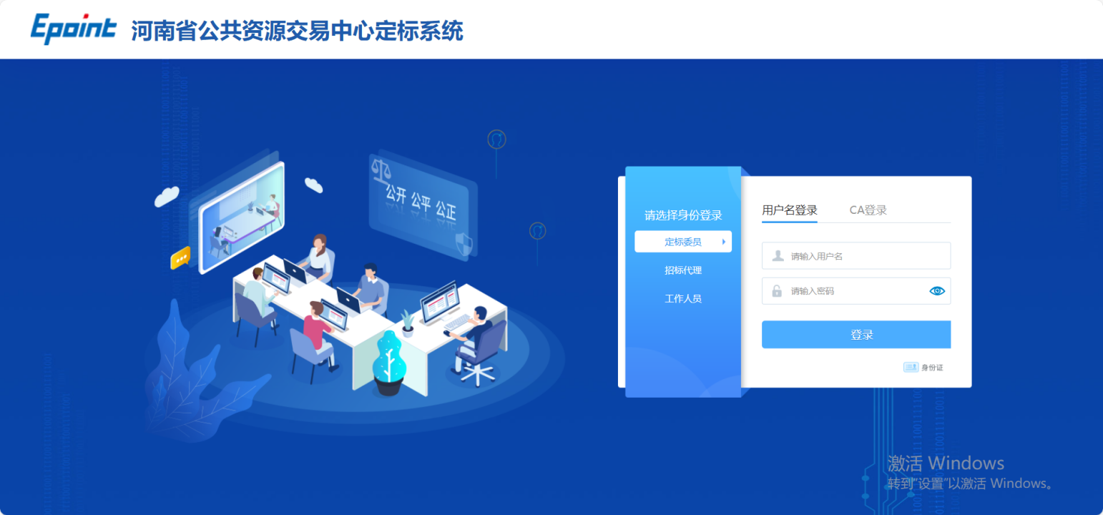

## 进入标段

进入定标系统后，首先展示的是“项目管理”页面，默认显示“今日定标”项目列表，点击标段最右侧“操作”列的第一个按钮，进入需要定标的标段，如下图：

点击【今日定标】、【已定标】、【未定标】，可以切换查看不同定标状态下的标段列表。

注意：如果“今日定标”项目列表下未展示当天定标的标段，可以点击“项目管理”页面右上方的【同步项目】按钮，以尝试重新同步获取当天定标的标段。

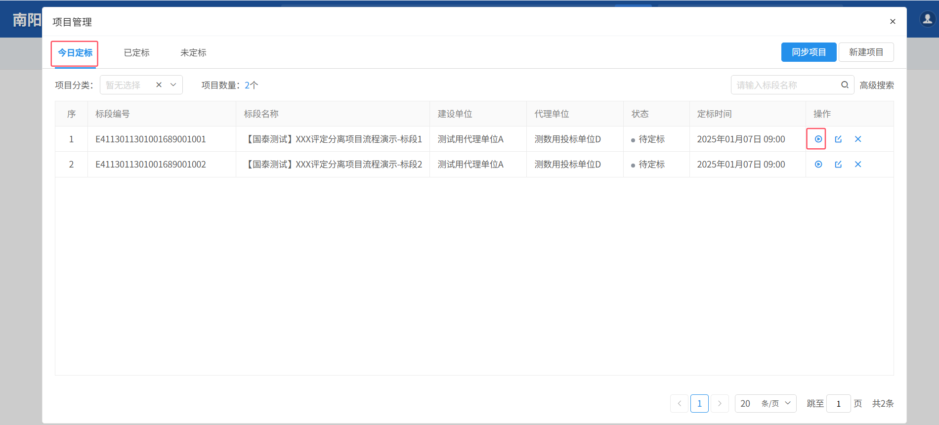

* 1. **阅读定标纪律**

进入标段后，在“定标纪律”页面下方，有个【我已阅读并承诺遵守定标会议纪律】按钮，该按钮刚开始为灰色（此时无法点击），10秒钟倒计时结束后变为蓝色（此时可以点击），请仔细阅读定标会议纪律内容，阅读完成后点击【我已阅读并承诺遵守定标会议纪律】按钮。

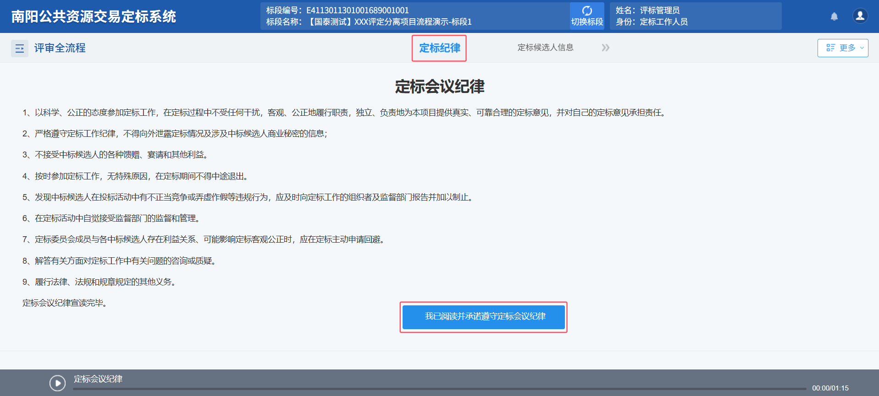

## 查看定标候选人

完成定标纪律操作后，点击“定标候选人信息”，可以看到定标候选人信息（如定标候选人名称、项目经理、投标报价等）。如果页面上未展示定标候选人，请点击页面右侧的【同步单位】按钮，如下图：

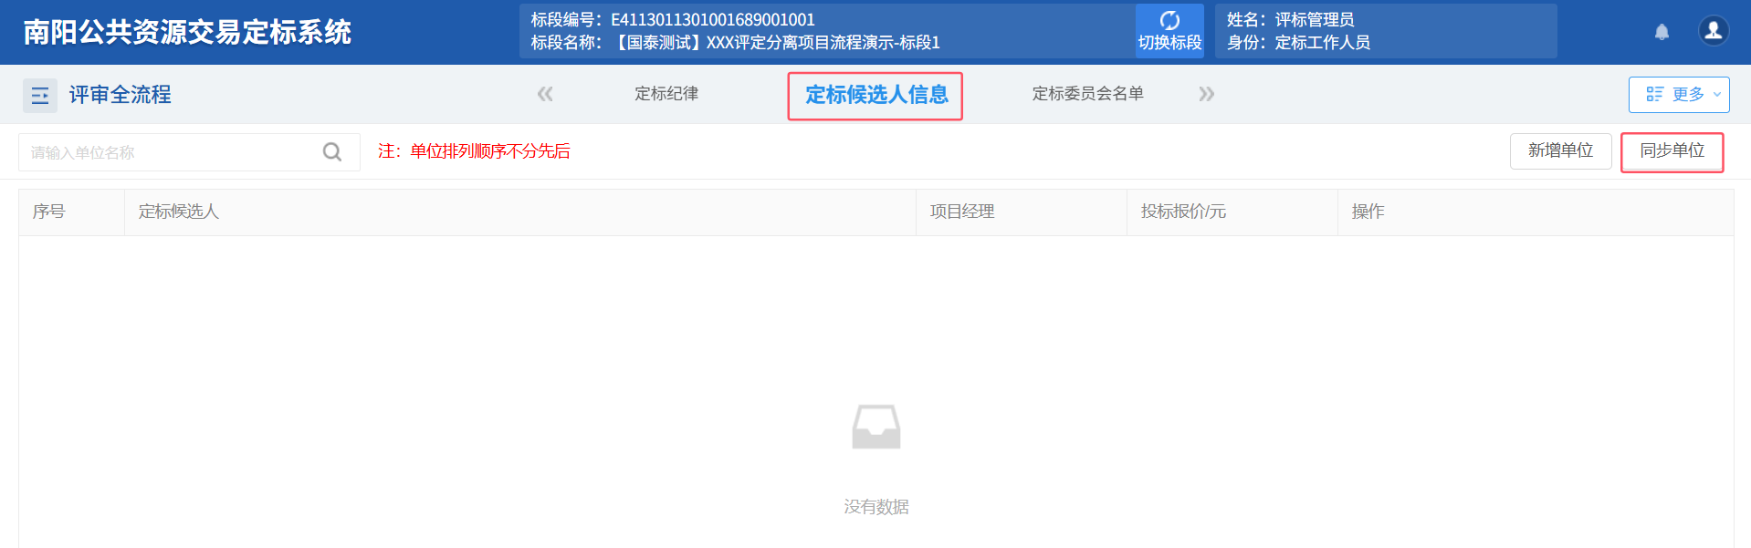

同步单位成功后，页面会展示所有定标候选人，如下图：

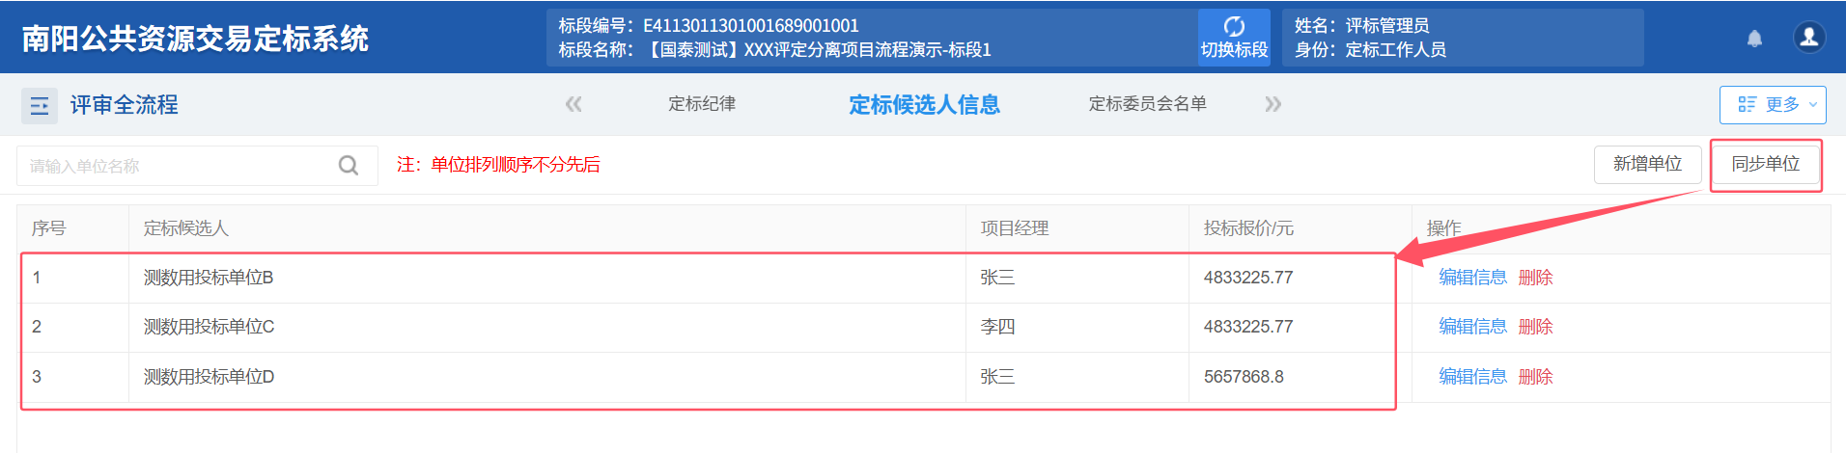

## 生成评委账户

完成“定标候选人信息”操作后，点击“定标委员会名单”，可以看到定标委员会各个评委信息。如果页面上没有定标评委，请点击【新增委员】按钮，输入身份证号及姓名，如下图：

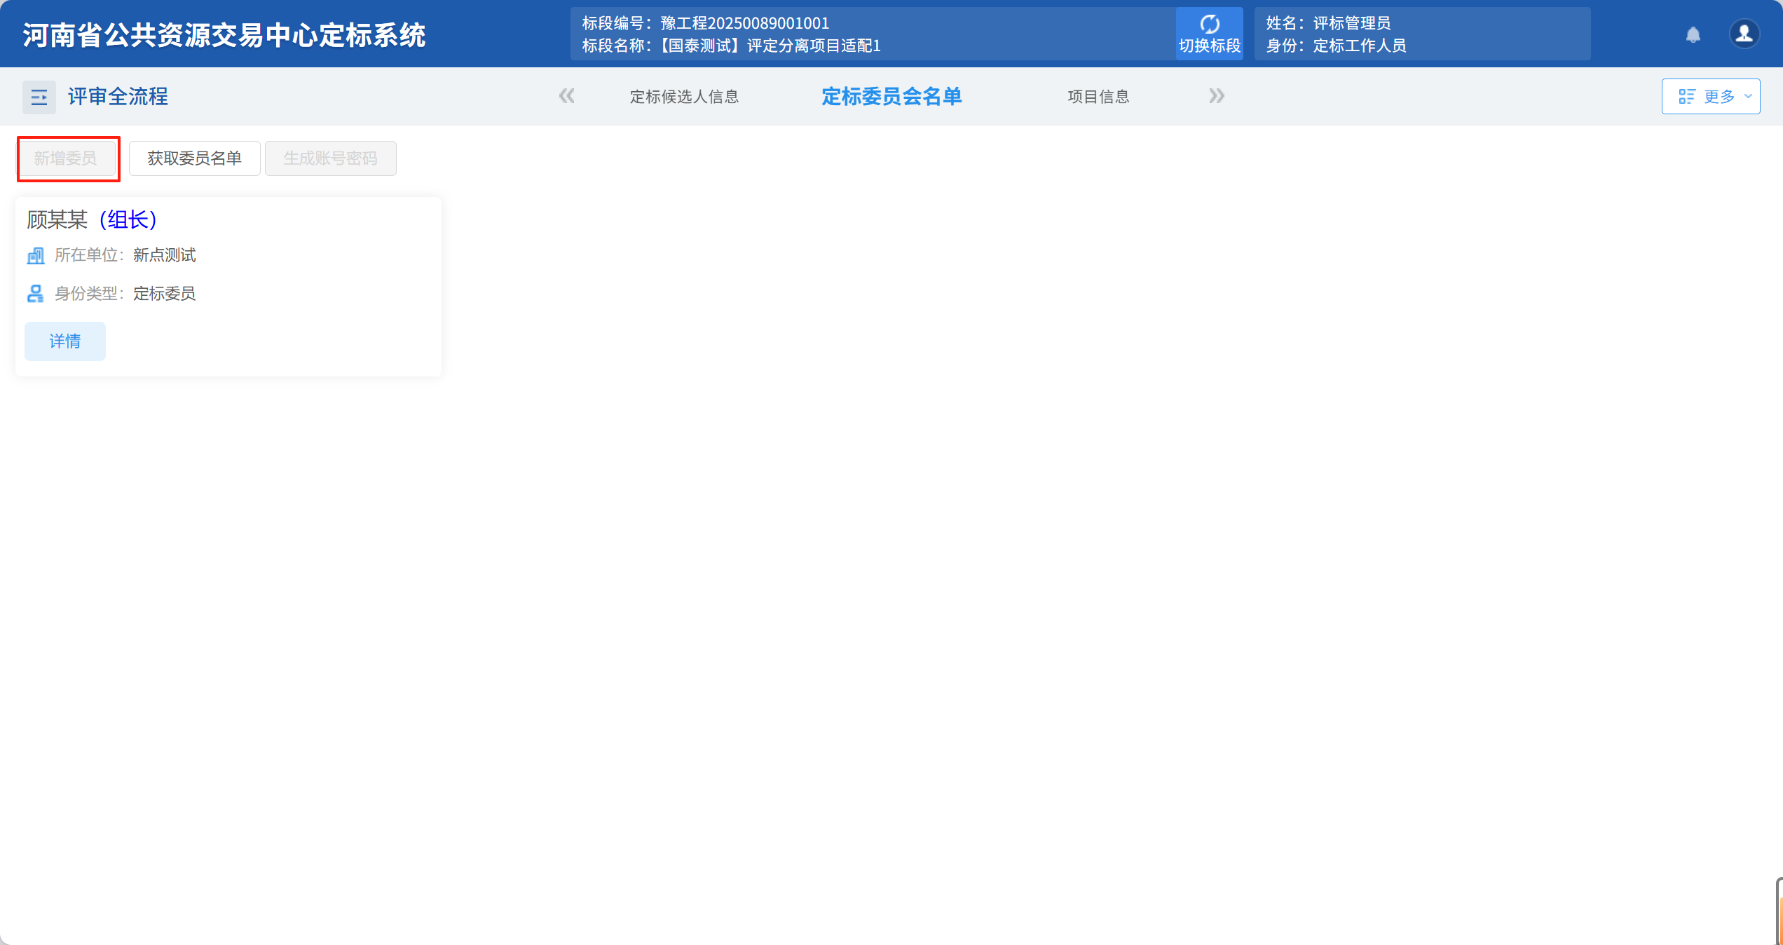

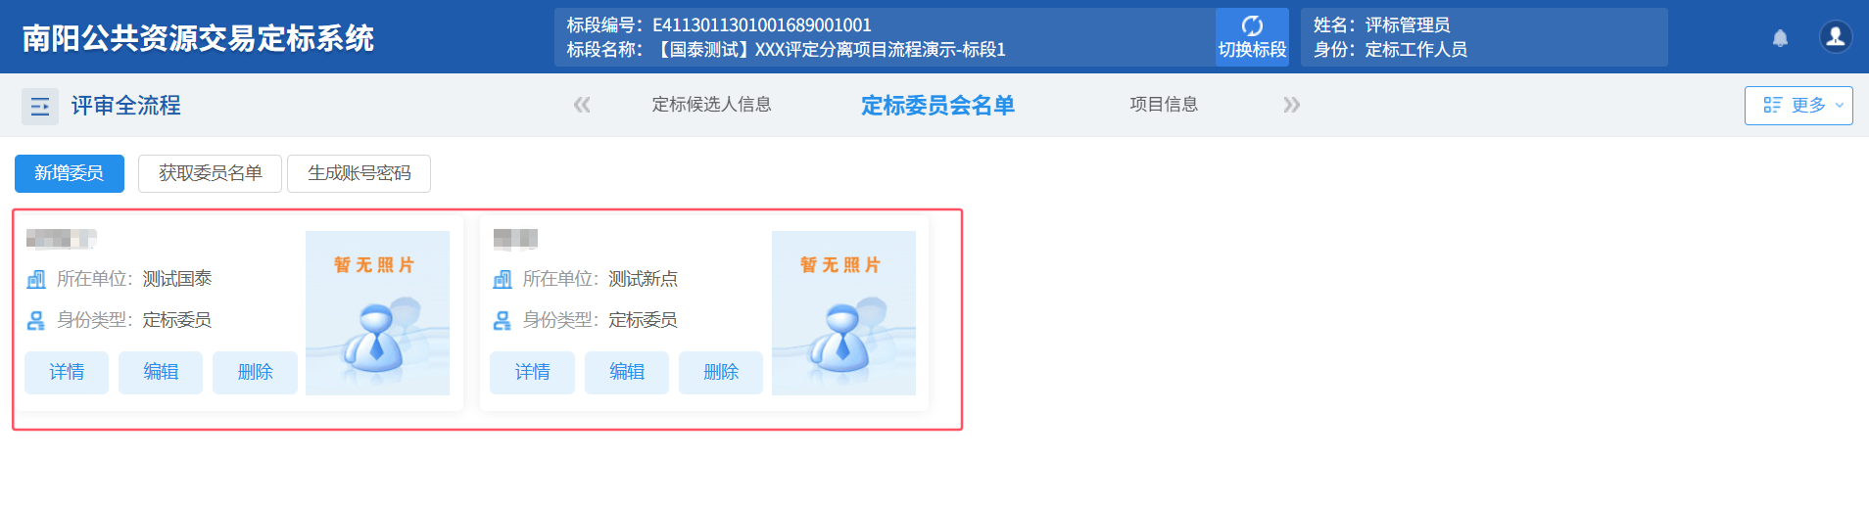

点击【生成账号密码】后，进入定标评委账户和密码打印页面，确保当前电脑已正常连接打印机后（评委信息属于保密信息，请使用密函打印机），可点击页面左上角【打印】按钮打印定标评委登录账户和密码，账户为身份证号码，登录密码为随机生成的，如下图：

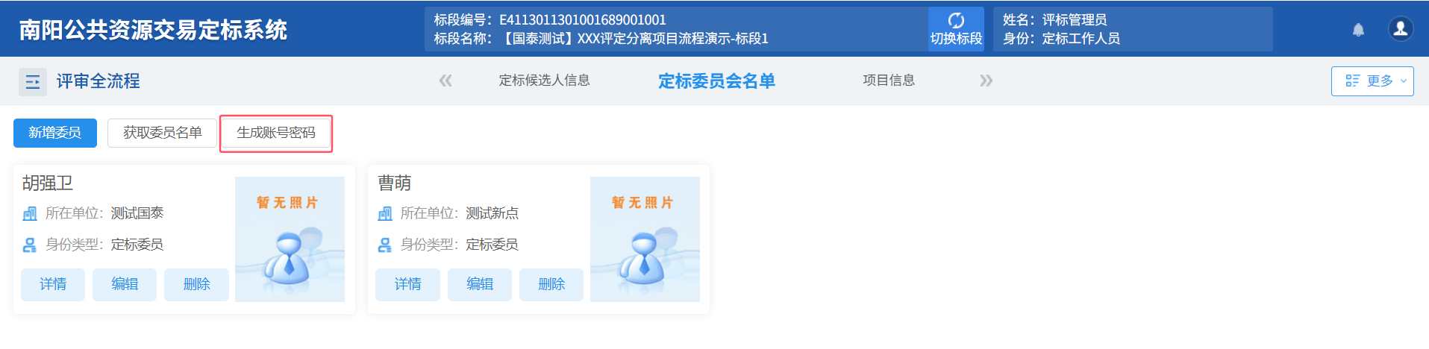

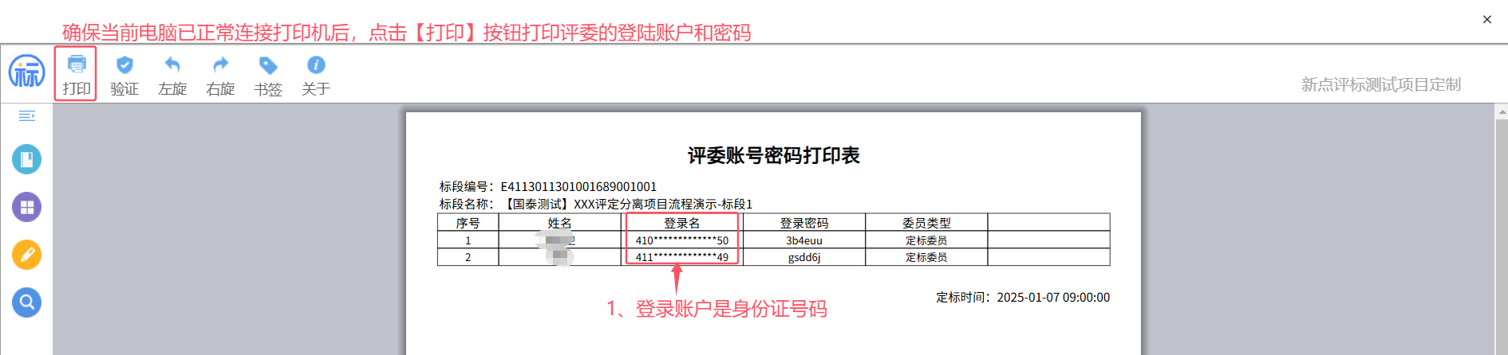

点击【打印】按钮后，先选择当前电脑连接的能正打印用的打印机，然后点击【确定】进行打印，如下图：

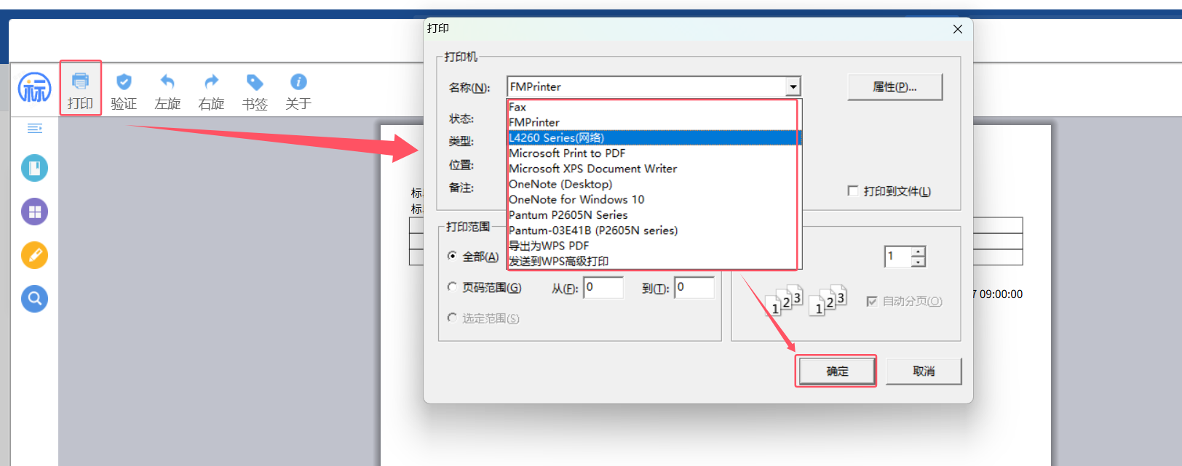

## 注意事项

1、定标评委账户密码属于保密信息，请使用密函打印机进行打印。

2、如果项目有2个及以上标段，则需要分别进入每个标段进行操作，不同之处在于：首个被操作的标段需要生成评委账户密码，其他标段不需要点击【生成账号密码】，首个标段生成的账户密码可登录进入本项目其他标段。